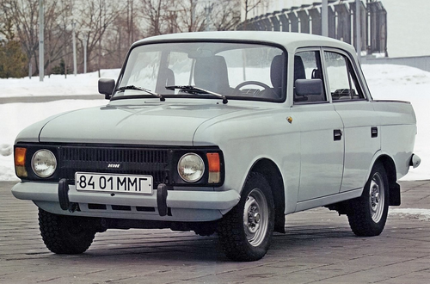
03-224 ИЖ-Москвич-412ИЭ-028 4х2 4-дверный заднеприводный седан, мест 5, прицеп 0.3 тн, вес : снаряженный 1 тн, полный 1.4 тн, УЗАМ-412Э 73.5 лс, 140 км/час, ПО «Ижмаш» г. Ижевск 1982-97 г.

Предприятие-изготовитель: ПО «Ижмаш», Ижевский автомобильный завод
Москвич-412 (ИЖ-412) - советский легковой автомобиль с типом кузова седан, серийно выпускался на Ижевском автозаводе в 1967 - 1997 годах. Москвич 412ИЭ становится первым автомобилем советского производства, в котором мерам пассивной безопасности уделили серьезное внимание. С 1967-1968 года автомобиль внешне соответствовал Москвичам АЗЛК, кроме эмблемы «Иж» на решетке радиатора и руле. С 1968 года ижевский седан получил новый кузов (412ИЭ) с горизонтальными задними фонарями (позднее, с 1969 года, в таком же кузове собирались и седаны АЗЛК), и до 1973 года Иж-Москвич-412ИЭ имел облицовку радиатора с прямоугольными фарами, отличную от машин АЗЛК, с вертикальным рисунком. В конце семидесятых годов «Иж-Москвич-412» получил модернизированную систему охлаждения, усовершенствованную тормозную систему, а в 1982 году на конвейер встал «Иж-Москвич-412ИЭ-028» — с передними дисковыми тормозами, новыми сиденьями, новыми дверными ручками и замками, изменённым дизайном передка (собственно разработанная решётка радиатора с круглыми фарами вертикально расположенными передними указателями поворота и габаритных огней). В среде автомобилистов такой вариант получил название "Поздний ИЖ." Кузов седана был унифицирован с пикапом и комби по конструкции силовых элементов, получив «средние» лонжероны — усилители пола салона, соединяющие передний и задний подрамники. Даже модернизированный автомобиль имел основной недостаток от своего предшественника — он имеет недостаточно широкую колею колёс и ширину кузова, при этом, достаточно большую высоту и высокое расположение центра тяжести, что, кроме снижения комфортности, что в сочетании рессорной подвеской сзади сказалось отрицательно на управляемости и устойчивости «Москвича» при движении. Больше изменений до конца производства этой модели не было. Серийный выпуск этого автомобиля был прекращен в 1997-м году, не серийно – до 2001 года. Подобно своему предшественнику, модернизированный ИЖ послужил основой для коммерческого фургона ИЖ-2715-01 и пикапа ИЖ-27151-01. Все новшества седана достались и обновленному лифтбэку ИЖ-21251. Кроме того, с 1988 года началось производство грузопассажирской версии «каблучка» ИЖ-27156.
Новых разработок заводом почти не велось. «Орбита» и «Ода», появившиеся уже в 90-годах имели задний привод, и тот же уфимский мотор. Они выпускались «по чайной ложке» и особого успеха не снискали.
Всего в Москве и Ижевске было построено 2.313.487 «Москвичей – 412».

Технические характеристики
кузов | несущий, седан
количество дверей | 4
количество мест | 5 или 4 + 50 кг в багажнике
длина | 4195 мм
ширина | 1550 мм
высота | 1480 мм
колесная база | 2400 мм
колея передняя | 1247 мм
колея задняя | 1237 мм
дорожный просвет | 160 мм
объем багажника | л
расположение двигателя | спереди продольно
тип двигателя | 4-цилиндровый, бензиновый, карбюраторный, 4-тактный
объем двигателя | 1480 см³
Мощность | 75 л.с. при 5800 об/мин
Крутящий момент | 11,4 Н*м при 3800 об/мин
Клапанов на цилиндр | 2
КП | четырехступенчатая механическая
Подвеска передняя | независимая, пружинная, с поперечными рычагами,  бесшкворневая, собрана на штампованной поперечине
Подвеска задняя | на двух продольных листовых полуэллиптических рессорах.
Амортизаторы | гидравлические, телескопические
Тормоза передние | дисковые
Тормоза задние | барабанные
Расход топлива | 8,8 л/100 км
максимальная скорость | 140 км/час
тип привода | задний
снаряженная масса | 1045 кг
разгон 0-100 км/ч | сек

